附件9
食品相关产品抽查结果分析

全年抽查22种2662家企业生产的2677批次产品，批次不合格发现率为4.3%，比2019年下降了0.6个百分点。其中，工业和商用电热食品加工设备以及工业和商用电动食品加工设备产品批次不合格发现率大于20%，主要不合格项目是电源连接和外部软线、接地措施、结构等，产生质量问题的主要原因是部分食品相关产品生产企业规模比较小、设备投资较少、工艺简单，人员的技术水平不高。企业质量管理制度不完善，不能完全实现全过程管理控制。
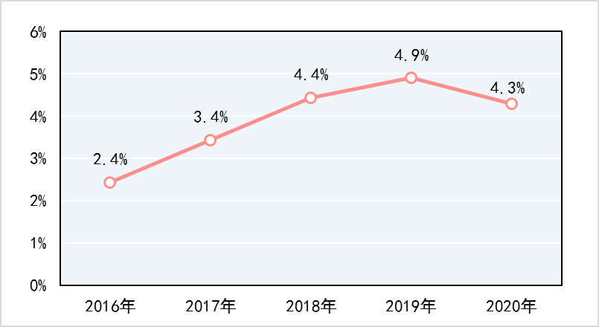
近五年食品相关产品批次不合格发现率

